# 附件1：

# 2025年度青海红十字医院住院医师规范化培训网上报名流程

## Web端报名流程 推荐使用Google Chrome或 UC浏览器登录

1、通过电脑登录**http://www.osce.net.cn/qinghai/hospital-FormReport-hsz/#/login**



1. 点击登录框右下角“没有账号去注册”按钮，通过自己的电话号码以及验证码注册。注册完成以后通过自己注册的电话号码进行登陆系统（账号：注册的电话号码 密码：注册电话的后六位）

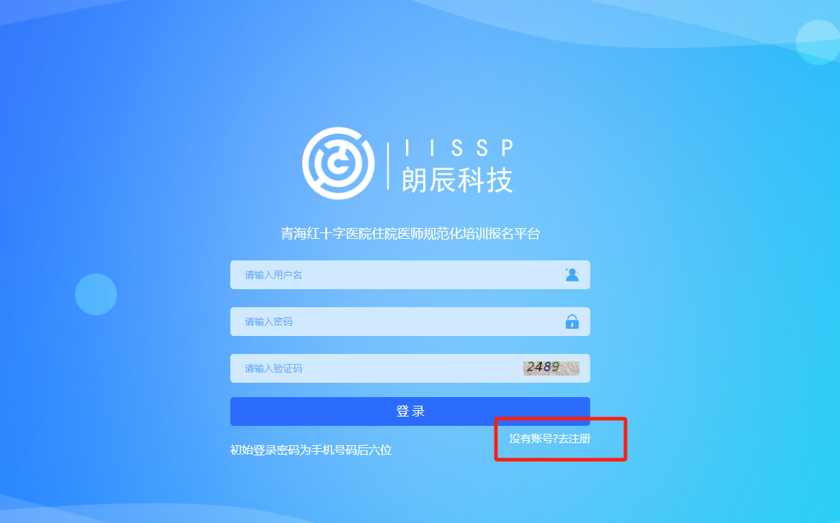



1. 登陆以后在左侧目录选择“信息维护”---->“招录考核信息维护”，进行填写及补充自己的“基本信息”、“工作经历”、“临床培训（实习经历）”、“教育经历”、“附件上传”、“资格证书”、“证书证件”。

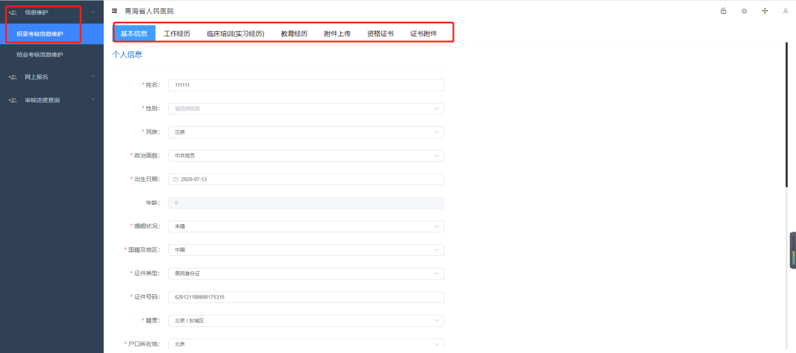

1. 待所有信息填写及补充完毕，点击“网上报名”菜单，并选择“招录考核报名”。选择报名计划，点击“立即报名”。

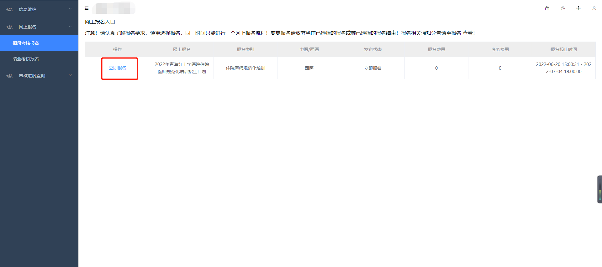

1. 若自己的基本信息，教育信息等还未补全，点击“立即报名”会弹框提示，如图：需要我们先去填写完整的信息，再来报名。

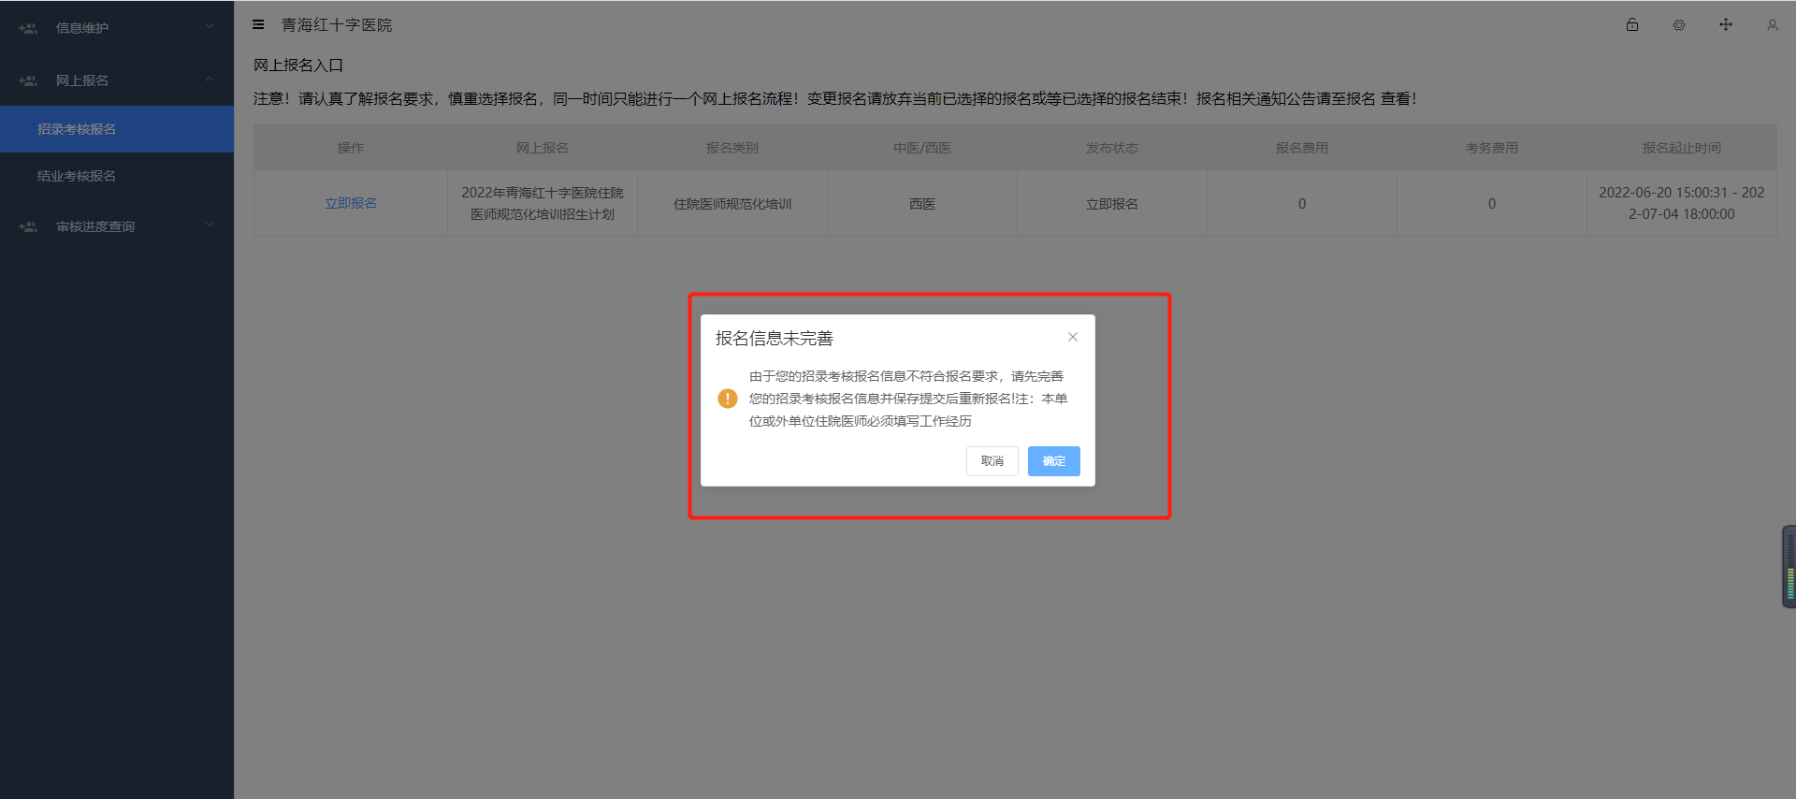

1. 报名成功以后，就可以在报名进度查询中，查看自己报名的审核进度。

